በዝናብ ና በመስኖ የበቆሎ ሰብል አመራረት ፓኬጅ
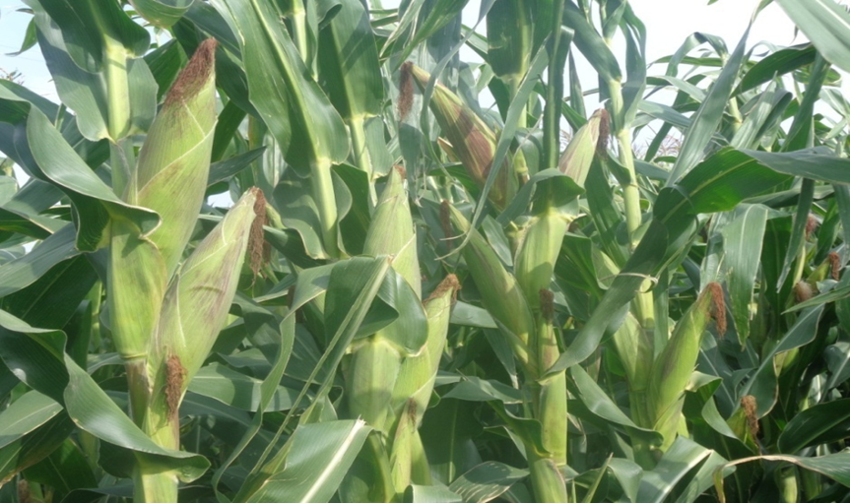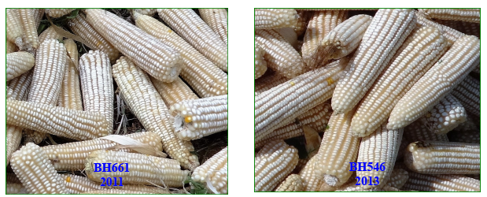
መስከረም 2016
አዳማ-ኢትዮጵያ


ማውጫ ገጽ
1. መግቢያ 3
2. የሰብሉ ምርታማነት ዋና ዋና ተግዳሮቶች 3
3. ተስማሚ ስነ-ምህዳር (Suitable agro-ecology) 3
4. የበቆሎ አመራረት ዘዴዎች 3
4.1. የማሳ መረጣና የመሬት ዝግጅት 3
4.2. አሲዳማ አፈር 4
4.3. ኮትቻማ አፈር 4
4.4. የእቀባ እርሻ 5
4.5. የዘር ወቅት 5
4.6. የዘር መጠን እና የአዘራር ዘዴዎች 5
4.7. የተሻሻሉ የበቆሎ ዝርያዎች 6
5. የማዳበሪያ አጠቃቀም 8
5.1. ሰው ሰራሽ ማዳበሪያ 8
5.2. የተፈጥሮ ማዳበሪያ 9
6. የሰብል አመራረት-ስርዓት/cropping system 11
6.1. ሰብል ፈረቃ (crop rotation) 11
6.2. ዳግም-ሰብል /Double cropping 11
6.3. የሰብል ስብጥር/inter cropping 11
7. ሰብል ጥበቃ 11
7.1. አረም ቁጥጥር 11
7.1.1. የአረም መከላከያ ዘዴዎች 12
7.1.2. ባህላዊ የመቆጣጠሪያ ዘዴዎች 12
7.1.3. በፀረ-አረም ኬሚካል መቆጣጠር 12
7.1.4. ቅንጅታዊ የመከላከልና የመቆጣጠር ዘዴ 12
7.2. የነፍሳት ተባይ መከላከል 13
7.3. የበሽታ ቁጥጥር 16
8. በመስኖ የበቆሎ ሰብል አመራረት 18
9. የሰብል አሰባሰብ እና ድህረ-ምርት አያያዝ 21
9.2. የምርት አሰባሰብ 21
9.3. የሰብል ወቂያና አከመቻቸት 21
10. ማጣቀሻ 22

መግቢያ
በቆሎ በኢትዮጵያ ከሚመረቱ የብዕር ና የአገዳ ሰብሎች መካከል ዋነኛው ሲሆን ከጤፍ ቀጥሎ በሀገሪቱ ሰፊውን የመሬት ሽፋን የሚይዝ እና ከፍተኛ ምርታማነት ያለው ሰብል ነው፡፡ የኢትዮጵያ ማዕከላዊ ሰታትስቲክስ ኤጀንሲ ያወጣው መረጃ እንደሚያሳየው በ2013/2014 ዓ.ም. ምርት ዘመን በመኸር ወቅት 2.5 ሚሊዮን ሄክታር መሬት በበቆሎ ተሸፍኖ የነበረ ሲሆን ብሔራዊ አማካይ ምርታማነቱም 41.9 ኩንታል በሄክታር (ኩ/ል በሄ/ር) ሲሆን አጠቃላይ ምርቱ 107. 5 ሚሊዮን ኩ/ል ደርሷል፡፡ ይህም በቆሎ የአገሪቱን የምግብ ዋስትና ከማረጋገጥ አንጻር ከፍተኛ ሚና እንዳለው ያሳያል፡፡

የሰብሉ ምርታማነት ዋና ዋና ተግዳሮቶች
ለበቆሎ ምርታማነት ዝቅተኛ መሆን በዋናነት ከሚጠቀሱት ምክንያቶች መካከል፡- የተሻሻሉ የበቆሎ ዝርያዎችን በሁሉም በቆሎ አምራች አካባቢዎች አለመጠቀም፤ የቆዩ ዝርያዎችን በአዳዲሶች ቶሎ ያለመተካት፤ በምክረ-ሃሳብ የተደገፈ የሰብል እንክብካቤና አመራረት ያለማድረግ፤ ልዩ ልዩ ነባርና አዳዲስ የበቆሎ በሽታዎችና የነፍሳት ተባዮች በየጊዜው መከሰት፤ ድርቅ፣ ከፍተኛ ሙቀት፣ ወርጭ፣ የአፈር ለምነት መመናመን እና የአፈር አሲዳማነት መባባስ የመሳሰሉት ናቸው።

ተስማሚ ስነ-ምህዳር (Suitable agro-ecology)
በቆሎ በኢትዮጵያ በወይና ደጋው እና በቆላማው አካባቢ በስፋት የሚመረት ሲሆን በደጋማ አካባቢዎችም እየተስፋፋ የሚገኝ የሰብል ዓይነት ነው፡፡ በቆሎ በአገሪቱ ያለው ዝርዝር ስነ-ምህዳራዊ ስርጭት/ተስማሚነት ሲታይ፡-
ከባህር ጠለል በላይ፡ ከፍታ ከ500 እስከ 2600 ሜትር ይመረታል፣
የሙቀት፡ በአማካይ ከ10 እሰከ 35 ⁰C ሊመረት ይችላል፣
የዝናብ መጠን፡ ከ500 እስከ 1500 ሚሜ ይፈልጋል፣
የአፈር አይነት፡ ለም ሆኖ ውሃ የማያቁር፣
የአፈር ጣዕም (soil PH) ፡ መጠናቸው ከ5.5 እስከ 7.5 በሆኑ አካባቢዎች መመረት የሚችል የሰብል አይነት ነው፡፡

የበቆሎ አመራረት ዘዴዎች

የማሳ መረጣና የመሬት ዝግጅት
ለበቆሎ ሰብል የሚዘጋጅ ማሳ በሚገባ የለሰለሰ፣ ጓል አልባና የተስተካከለ መሆን ይኖርበታል፡፡ እንደ አፈሩና ማሳው ዓይነት በአማካይ ከ3 እስከ 4 ጊዜ ሊታረስ ይችላል፡፡ ድንግልና እዳሪ መሬት ከሆነ እስከ 5 ጊዜ እርሻ ሊያስፈልግ ይችላል፡፡
በእርፍና ሞፈር ላይ የሚገጠም ገልባጭ ማረሻ፡ በእርፍና ሞፈር ላይ በሚታሰረው የተሻሻለ ገልባጭ ማረሻ (ሞልድቦርድ ማረሻ) ማረስ የእርሻ ድግግሞሽን ብሎም ወጪን እና ጉልበትን በመቆጠብ አረምን በተሻለ ሁኔታ ለመከላከል ያግዛል (ምስል 1-ሀ)፡፡
ዝናብ አጠር በሆኑ አካባቢዎች ታይ-ሪጀር የተባለውን ቀላል የእርሻ መሳሪያ በመጠቀም የአፈር እርጥበትን በመቆጠብ የሰብሉን በድርቅ የመጠቃት ሁኔታ መቀነስ ይቻላል (ምስል 2-ለ)፡፡
መሬቱ ተዳፋታማ ከሆነ ከ2-5% ተዳፋትነትን በመጠበቅ ቦይ ማውጣትና የጎርፍ አደጋን መከላከል ያስፈልጋል።

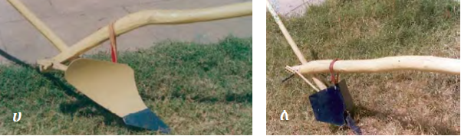
ምስል 1፡ ሀ) እርፍና ሞፈር ላይ የሚያያዝ ገልባጭ ማረሻ (ሞልድ ቦረድ ማረሻ)፤ ለ) የተሻሻለው ታይ-ሪጀር

የትራክተር ማሳ ዝግጅት፡ በአሁኑ ሰአት የእርሻ ስራ በትራክተር ማከናወን በሰፋፊ እርሻዎችና በዙሪያቸው ባሉ አነስተኛ አርሶአደሮች ዘንድ የተለመደ ሲሆን የመጀመሪያ እርሻ፣ ክስካሶ፣ መሬት ማለስለስ ና ማስተካከል አንዲሁም ቦይ የማውጣት ስራዎች ይከናወናሉ። በትራክተር ላይ ከሚቀጠሉ መሳሪያዎች መካከል ከብዙዎች በጥቂቱ፡ ሞልድቦርድ ማረሻ፣ ባለምጣድ ማረሻ (ዲስክማረሻ)፣ ገልባጭ ማረሻ ና ባለቺዝል ማረሻ የመሳሰሉት ናቸው። ለበለጠ መረጃ የበቆሎና መካናዜሽን ማኑዋሎችን ይመልቱ።

አሲዳማ አፈር
አሲዳማ አፈር ባለባቸው የበቆሎ አምራች አካባቢዎች በባለሙያዎች የተደገፈ የአፈር እና የኖራ ናሙና ምርመራ በማድረግ አሲዳማው አፈር የሚፈልገውን የኖራ መጠን ከዘር በፊት በእርሻ ወቅት በአግባቡ ጨምሮ ከአፈሩ ጋር በማደባለቅ የበቆሎ ምርትና ምርታማነት ማሳደግ ይቻላል። ለበለጠ መረጃ የበቆሎ ማንዋሉን ይመልቱ።

ኮትቻማ አፈር
ኮትቻማ አፈር በሆኑ የበቆሎ አምራች አካባቢዎች በደንብ በታረሰና በለሰለሰ ማሳ ላይ አይባር ቢቢኤምን በመጠቀም ውሃን ከማሳ በማጠንፈፍ የበቆሎ ሰብል በውሃ መተኛት እንዳይጠቃ ለማድረግ ይቻላል፡፡ ይህ መሳሪያ በአንድ ጊዜ መደብና ቦይ በማውጣት ዘርን ለማልበስ የሚያስችል በእርፍና ሞፈር ላይ የሚታሰር ቀላል የእርሻ መሳሪያ ነው (ምስል 2)።
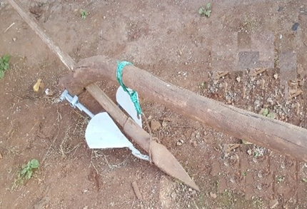
ምስል 2፡ በባህላዊው ማረሻ ላይ የተገጠመው አዲስ አይባር ቢቢኤም ቀላል መሳሪያ

የእቀባ እርሻ
የእቀባ እርሻ በዝናብ እጥረት እንዲሁም ከሚፈለገው በላይ የሚካሄድ የእርሻ ድግግሞሽ ለም አፈር በጎርፍና በንፋስ እንዳይሸረሸርና ለምነቱን እንዳያጣ ይከላከላል። በቆሎን በዕቀባ እርሻ ዘዴ ማምረት ከሚያስችሉ የአሰራር ዘዴዎች አንዱ በቆሎን በመስመር መዝራት፡፡ በዚህ መሰረት የበቆሎ መዝሪያ ጉድጓዶች በምስል 3 እንደሚታየው በመስመሮችና በተክሎች መካከል ያለውን ርቀት በመጠቀም የዘር ጉድጓድ ማዘጋጀት ያስፈልጋል፡፡ እነዚህ የመዝሪያ ጉድጓዶች የዝናብ እጥረት በሚያጋጥምባቸው አካባቢዎች በተለያዩ ወቅቶች የሚገኝን የዝናብ ውሃ በማከማቸት የአፈሩን እርጥበት ለማሻሻል ይረዳሉ፡፡ የመዝሪያ ጉድጓዶቹ ለተከታታይ የምርት ወቅት ሊያገለግሉ የሚችሉ ሲሆን የአረም ሥራን ይቀንሳሉ፣ ሰው ሰራሽም ሆነ የተፈጥሮ ማዳበሪያዎችን ለመጨመር እንዲሁም ሌሎች ተግባራትን ለማከናወን ጥቅም ላይ እንደሚውሉ ይታወቃል፡፡

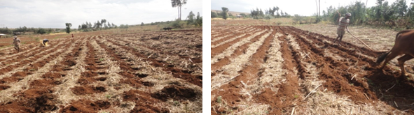
ምስል 3፡ የበቆሎ ዘር ለመዝራት የሚያገለግሉ ጉድጓዶች አዘገጃጀት የሚያሳይ

ሌላው የእቀባ እርሻ አይነት ማሣን በተረፈ-ምርትና በሽፋን ሰብሎች መሸፈን፦ የበቆሎ ማሣን ሙሉ በሙሉ በተረፈ ምርት፣ በእጽዋትና በሌሎች ተስማሚ በሆኑ ጉዝጓዞች በመሸፈን የአፈሩን እርጥበት መጠበቅ ያስችላል እንዲሁም የአረም እድገትን ይገታል። እንደየአካባቢው የአየር ሁኔታና የጉዝጓዝ አቅርቦት አቅም በመነሳት የሽፋን መጠኑ ቢያንስ 30 በመቶ የሚሆነው አፈር መሸፈን ይኖርበታል፡፡ ይሁን እንጂ የጉዝጓዝ አቅርቦት በሚፈለገው መጠን ማግኘት የሚቻል ከሆነ የአፈሩ ሽፋን መጠን እየጨመረ መሄድ እንደሚችልና ይህም የአረም እድገትን በመግታት በምርት ላይ ሊያመጣ የሚችለውን ጉዳት በእጅጉ ይቀንሳል፡፡

የዘር ወቅት
የዘር ወቅት እንደየአካባቢው እና እንደ ዝናቡ አጀማመር የሚለያይ ሲሆን በቂ ዝናብ ለሚያገኙ አካባቢዎች ከመጋቢት መጨረሻ እሰከ ግንቦት ባለው ጊዜ እንዲዘሩ ይመከራል። ዘግይተው የሚደርሱ ዝርያዎች እስክ 6 ወር ያክል በቂ ዝናብ ማግኘት ስላለባቸው ዝናቡ በወቅቱ የሚጀምርና የሚያቆም መሆኑ ሲገመት ብቻ ጥቅም ላይ መዋል ይኖርባቸዋል።

የዘር መጠን እና የአዘራር ዘዴዎች
በቆሎ መዘራት ያለበት በመስመር ነው ። የሚያስፈልገው የዘር መጠን በአማክይ ከ25-30 ኪ/ግ በሄ/ር ነው፡፡
ሲዘራ በመስመሮችና በተክሎች መካከል ያለው ርቀት እንደሚከተለው ነው፡፡
- ረዥም መድረሻ ጊዜ ላላቸው ዝርያዎች (ለምሳሌ ቢኤች661)፡ 80 ሳሜ x 50 ሳሜ በአንድ ቦታ ሁለት ዘር በማስቀመጥ ሲዘሩ 50,000 ተክሎችን በሄክታር ይሰጣል። የበቆሎ አገዳ ውድቀት በሚያስቸግራቸው አካባቢዎች 75 ሳሜ x 30 ሳሜ በአንድ ቦታ አንድ ዘር በማስቀመጥ ሲዘሩ ደግሞ 44,444 ተክሎችን በሄክታር ይይዛል።
- መካከለኛ መድረሻ ጊዜ ላላቸው ዝርያዎች (ቢኤች546፣ ቢኤች547፣ ቢኤች549 እና የመሳሰሉ ዝርያዎች)፡ 80 ሳሜ x 40 ሳሜ በአንድ ቦታ ሁለት ዘር በማስቀመጥ ሲዘሩ 62,500 ተክሎች በሄክታር ይሰጣል።
- አጭር መድረሻ ጊዜ ላላቸው ዝርያዎች (ለዝናብ አጠር አካባቢዎች ተስማሚ ለሆኑ ዝርያዎች) 75 ሳሜ x 25 ሳሜ በአንድ ቦታ አንድ ዘር በማስቀመጥ 53,333 ተክሎች በሄክታር ይሰጣል። እንዲሁም 75 ሳሜ x 20 ሳሜ በአንድ ቦታ አንድ ዘር በማስቀመጥ 66,666 ተክሎችን በሄክታር ማግኜት ይቻላል፡፡
በአንድ ቦታ ሁለት ዘር ለሚጣልባቸው አዘራሮች: መጀመሪያ ኤን.ፒ.ኤስ. ወይንም ዳፑን በቆርኪ ወይንም በተመሳሳይ መለኪያ ለክቶ በመጨመር ዘሮቹን በቀኝና በግራ 5 ሳሜ ከማዳበሪያው በማሸሽ ማስቀመጥ፡፡
የበቆሎ ዘርን እንደ አፈሩ ዓይነት ከ5 ሳሜ እስከ 10 ሳሜ ጥልቀት ድረስ መዝራት ይቻላል፡፡

በመስኖ ጊዜ፡ የአዘራር/አተካከል ቴክኒክ ቦዩ ጫፍ ላይ መዝራት ይመከራል፡፡ ይህ አዘራር የአፈር ጨዋማነት ችግርን ለመቅረፍ ያግዛል፡፡ የተዘራው ዘር አፈር አሸፋፈን በባህላዊ ማረሻ /በሰው ጉልበት አማካኝነት ሊሆን ይችላል፡፡

የተሻሻሉ የበቆሎ ዝርያዎች
በኢትዮጵያ በርካታ የተሻሻሉ ድቃይ (hybrid) እና ድቃይ ያልሆኑ (open pollinated varieties, OPV) ዝርያዎች አሉ (ሰንጠረዥ 1)፡፡ ድቃይ የበቆሎ ዝርያዎች በአግባቡ ከተያዙ በጣም ከፍተኛ ምርት የመስጠት አቅም አላቸው፡፡ በቆሎ አምራቹ ዘራቸውን (የተመሰከረለት ዘር) በየዓመቱ ከዘር አባዢዎች መግዛትና መጠቀም ይኖርበታል፡፡ የድቃይ ዝርያን ካመረቱ በኋላ ከማሳ የተሰበሰበውን ሁለተኛ ትውልድ (F2) ለሚቀጥለው የዘር ወቅት መልሶ መዝራት የዝርያውን ምርታማነት በእጅጉ ስለሚቀንስ የድቃይ ዝርያን እህል መልሶ ለዘርነት መጠቀም አይመከርም፡፡ ለምሳሌ የBH660 (three-way cross) ፣ የBH540 (single cross)፣ የBH140 (top-cross) ሁለተኛ ትውልድን ለዘር መጠቀም በ18.9%፣ በ23%፣ በ11.7% የምርት ቅነሳ ያስከትላል፣ በቅደምተከተል። ከዚህ በተጨማሪ በ CIMMYT ዝርያዎች ላይ በተካሄደ ጥናት ሁለተኛ ትውልድ ዘርን በመጠቀም የዝርያው ምርታማነት three-way cross በ32%፣ topcrosses በ16%፣ OPV በ5% ሊቀንስ እንደሚችል ተገልጿል። ስለዚህ ድቃይ ያልሆኑ ዝርያዎች (OPVs) የምርታማነ ቅነሳው ከድቃይ ዝርያዎች ዝቅ ያለ ስለሆነ ሁለተኛ ትውልድ ዘራቸውን መልሶ ለዘርነት መጠቀም በየዓመቱ ዘር የመግዛት አቅም ለሌለው አርሶ አደር ጠቀሜታ አላቸው፡ ከዚህ በተጨማሪይ እንደየ ስነምህዳር ተስማሚነታቸው የቆዩ ዝርያዎችን በአዳዲሶች በመተካት ምርትን መጨመር ይቻላል።

ሰንጠረዥ 1፡ የተሻሻሉ የበቆሎ ዝርያዎች ዝርዝር ከነተያያዥ መረጃቸው
የዝርያ ስም | ዝርያው የተለቀቀበት ዓመተ ምህረት (እ.ኤ.አ) | ተስማሚ ስነምህዳር |  | የመድረሻ ቀናት | ምርታማነት (ኩ/ሄር) |  | የዝርያው ልዩ ባህሪ |  | ዝርያውን ያስለቀቀው እና መስራች ዘር የሚገኝበት መስሪያ ቤት
የዝርያ ስም | ዝርያው የተለቀቀበት ዓመተ ምህረት (እ.ኤ.አ) | ከፍታ  (ሜትር ከባ/ወ/በላይ) | የዝናብ መጠን  (ሚሜ)
 |  |  |  |  | በሙከራ ጣቢያ | በገበሬ ማሳ
 | ድቃይ ዝርያዎች (Hybrids)፡
ቢኤች140* | 1988 | 1000-1700 | 1000-1200 | 145 | 75-85 | 47-60 | መደበኛ |  |  | EIAR-Bako
ቢኤች660* | 1993 | 1600-2200 | 1000-1500 | 160 | 90-120 | 60-80 | መደበኛ |  | EIAR-Bako
ቢኤች540* | 1995 | 1000-2000 | 1000-1200 | 145 | 80-90 | 50-65 | >> |  | >>
ኬሎ (ቢኤችኪውፒዋይ545) | 2008 | 1000-1800 | 1000-1200 | 145 | 80-95 | 55-65 | ኪውፒኤም |  | >>
ቢኤች661 | 2011 | 1600-2200 | 1000-1500 | 160 | 95-120 | 60-85 | መደበኛ |  | >>
ቢኤች546 | 2013 | 1000-2000 | 1000-1200 | 145 | 85-95 | 65-75 | >> |  | >>
ቢኤች547 | 2013 | 1000-2000 | 1000-1200 | 145 | 85-95 | 65-75 | >> |  | >>
ቢኤችኪውፒ548 | 2015 | 1000-2000 | 1000-1200 | 145 | 75-85 | 55-70 | ኪውፒኤም |  | >>
ኤስፒአርኤች1(SPRH1) | 2015 | 1000-1800 | 1000-1200 | 145 | 85-95 | 55-65 | ነቀዝን የሚቋቋም |  | >>
ኤስቢአርኤች1 (SBRH1) | 2015 | 1000-1800 | 1000-1200 | 145 | 80-90 | 50-60 | አ/ቆርቁርን የሚቋቋም |  | >>
ኢሉ (ቢኤች549) | 2017 | 1000-1800 | 900-1500 | 152 | 80-120 | 75-90 | መደበኛ |  | >>
ነዳ (ቢኤች520) | 2020 | 1000-1800 | 900-1500 | 155 | 100-120 | 75-90 | መደበኛ |  | >>
ብሌን (ቢኤችኤ5211) | 2022 | 1000-1800 | 900-1500 | 155 | 80-90 | 70-80 | ፒቪኤ |  | >>
ሜታ (ቢኤች5211) | 2022 | 1000-1800 | 900-1500 | 155 | 90-120 | 70-85 | መደበኛ |  | >>
ሻንኩር (ቢኤች5212) | 2022 | 1000-1800 | 900-1500 | 155 | 100-130 | 70-85 | >> |  | >>
አርገኔ (ኤኤምኤች800) | 2005 | 1800-2600 | 1000-1500 | 175 | 70-90 | 55-65 | >> |  | EIAR-Ambo
ወንጪ (ኤኤምኤች850) | 2008 | 1800-2600 | 1000-1500 | 173 | 80-100 | 60-80 | >> |  | >>
ጅባት(ኤኤምኤች851) | 2009 | 1800-2600 | 1000-1500 | 178 | 80-120 | 60-80 | >> |  | >>
ኤኤምኤች853 | 2016 | 1800-2600 | 1000-1500 | 179 | 90-120 | 80-90 | >> |  | >>
አምቦ (ኤኤምኤች854) | 2022 | 1800–2600 | 900–1500 | 190 | 85–125 | 80–93 | >> |  | >>
ኤምኤች130 | 2012 | ለዝናብ አጠር አካባቢዎች | 600-1000 | 120 | 60-70 | 50-60 | መደበኛ |  | EIAR-Melkasa
ኤምኤች138Q | 2012 | 1000-1800 | 600-1000 | 140 | 75-80 | 55-65 | ኪውፒኤም |  | >>
ኤምኤች140 | 2013 | >> | >> | 140 | 85-95 | 65-75 | መደበኛ |  | >>
ኤምኤች141 | 2020 | 100-1800 | 500-1000 | 141 | 92 | 65 | >> |  | >>
ሾኔ (Phb30G19) | 2006 | 1000-2000 | 800 -1200 | 162 | 70-95 | 60-70 | >> |  | Curteva
ሊሙ(P3812W) | 2012 | 1200-2000 | 800-1200 | 162 | 85-95 | 65-75 | >> |  | >>
Damote (P3506W) | 2015 | 800-1800 | 800-1000 | 133 | 94 | 60-76 |  |  | >>
ቶላ (P2848W) | 2022 | 800 - 1600 | 600-1000 | 128 | 85-95 | 60-75 | >> |  | >>
Leku (DK777) | 2017 | 800-1800 | 900-1200 | 130-140 | 90-100 | 76 |  |  | Bayer
ኬማን (Caiman) | 2022 | 800 - 1800 | 900-120 | 130-140 | 92-103 | 73 | >> |  | >>
ኤስሲ 719 (SC719) | 2014 | 1500-2000 | 1000-1200 | 165 | 85-120 | 65-85 | መደበኛ |  | SeedCO
 | ድቃይ ያልሆኑ ዝርያዎች (OPVs)፡
ሆራ | 2005 | 1800-2400 | 1000-1200 | 172 | 60-70 | 40-45 | መደበኛ |  | EIAR-Ambo
ኩለኒ | 1995 | 1700-2200 | 1000-1200 | 150 | 60-70 | 40-45 | >> |  | EIAR-Bako
ጊቤ2 | 2011 | 1000-1700 | 1000-1200 | 145 | 65-73 | 40-48 | >> |  | >>
ጊቤ3 | 2015 | 1000-1700 | 1000-1200 | 145 | 65-75 | 45-50 | >> |  | >>
ሞርካ (የተሻሻለው) | 2008 | 1600-1800 | 1200-2000 | 180 | 70-90 | 40-60 | >> |  | EIAR-Jima
ቢኦኤስ20ደብሊው (BOS20W) | 2020 | 1000-1800 | 900-1500 | 20- 30 ቀን  ፅንሰት በኋላ | 50-55 | 40-45 | ጣፋጭ በቆሎ |  | EIAR-Bako
ቢኦኤስ20ዋይ (BOS20Y) | 2020 | 1000-1800 | 900-1500 | 20- 30 ቀን  ፅንሰት በኋላ | 50-55 | 40-45 | >> |  | >>
አፍረን ቀሎ (Afran Qalloo, HrU 28) | 2017 | 1300-2000 | 650-1200 | 148 | 45-60 | 35-45 | ቢጫ |  | HU
ባቴ (Baate, HrU 22) | 2017 | 1300-2000 | 650-1200 | 145 | 45-60 | 35-45 | መደበኛ |  | >>
ራሬ1 (Raare-1) | 1998 | 1600-2200 | 900-1200 | 163 | 60-70 | 40-45 | >> |  | >>
መልካሳ1 (Melkassa-1) | 2001 | ለዝናብ አጠር አካባቢዎች | 650-850 | 105 | 30-50 | 25-35 | >> |  | EIAR-Melkassa
መልካሳ1ኪው (Melkasa-1Q) | 2013 | ለዝናብ አጠር አካባቢዎች | 600-1500 | 91 | 35-45 | 25-35 | ኪውፒኤም |  | >>
መልካሳ2 (Melkassa–2) | 2004 | >> | 650-850 | 135 | 45-55 | 45-55 | መደበኛ |  | >>
መልካሳ3 (Melkassa-3) | 2004 | >> | 650-850 | 135 | 45-55 | 45-50 | >> |  | >>
መልካሳ4 (Melkasa-4) | 2006 | >> | 650-850 | 110 | 40-50 | 30-35 | >> |  | >>
መልካሳ5 (Melkasa- 5) | 2008 | >> | 650-850 | 135 | 45-55 | 35-40 | >> |  | >>
መልካሳ6ኪው (Melkasa- 6Q) | 2008 | >> | 650-850 | 110 | 40-50 | 30-40 | ኪውፒኤም |  | >>
መልካሳ7 (Melkasa-7) | 2008 | >> | 650-850 | 110 | 40-50 | 30-40 | መደበኛ |  | >>
አቦ-ባኮ |  | 300-1000 (ለጋምቤላ አካባቢ) | 900-1200 | 112 | 50-60 | 35-45 | መደበኛ |  | EIAR-Bako
ጋምቤላ ኮምፖሳይት | 2002 | 300-1000  (ለጋምቤላ አካባቢ) | 900-1200 | 110 | 60-70 | 40-50 | መደበኛ |  | EIAR-Bako
- EIAR = Ethiopian Institute of Agricultural Research ፣ HU = Haramaya University
- ከላይ ከተጠቀሱት በተጨማሪ መካከለኛ የመድረሻ ጊዜ ያላቸው የሲድኮ (SEEDCO) ካምፓኒ ዝርያዎች፡- SC627 (አባራያ) ና SC403 ለወይነ ደጋ (Midaltitude)ና ቆላማ አካባቢዎች መጠቀም ይቻላል፡፡
- * እነዚህ ዝርያዎች የቆዩ እና ከእነሱ በተሻሉ ዝርያዎች የተተኩ ቢሆንም በተወሰኑ የአገሪቱ አካባቢዎች እስካሁን እየተመረቱ ስለሆነ በዚህ የዝርያ ሰንጠረዥ ውስጥ ተካተዋል።
- መልካሳ1ኪው፣ ቢኤችኪውፒዋይ545፣ ቢኤችኤ5211፣ ቢኦኤስ20ዋይ (BOS20Y)፣ ባቴ የዘራቸው ቀለም ቢጫ ነው የቀሩት ነጭ ናቸው፤
- ኪውፒኤም፣ የፕሮቲን ይዘት ጥራታቸው የተሻሻሉ ዝርያዎች ማለት ነው፤
- ፒቪኤ፣ የፕሮቪይታሚን ኤ ንጥረ ነገር ይዘቱ የተሻሻለ ዝርያ ማለት ነው፣
- ቢኦኤስ20ደብሊው (BOS20W)ና ቢኦኤስ20ዋይ (BOS20Y) ጣፋጭ የበቆሎ ዝርያዎች ሲሆኑ የሚጠቅሙት በእሸትነታቸው ሲበሉ ነው።

የማዳበሪያ አጠቃቀም

ሰው ሰራሽ ማዳበሪያ
የማዳበሪያ አጠቃቀም ምክረ-ሃሳብ ለወጣላቸው ልዩ አካባቢዎች በምክረ-ሃሳቡ መሰረት እንዲጠቀሙ ይመከራል። ምክረ-ሃሳብ ላልወጣላቸው አካባቢዎች በሰንጠረዥ 2 በጥቅሉ ለስነ-ምህዳሮች የተዘጋጀውን መሰረት በማድረግ መጠቀም ይቻላል፡፡
ሰንጠረዥ 2. የዩሪያና ዳፕ/ኤንፒኤስ አጠቃቀም በስነ-ምህዳር
ስነ-ምህዳር/ ክልል | የማዳበሪያ አይነት | መጠን በኪ.ግ./ሄክታር
መካከለኛ ከፍታና በቂ ዝናብ ለሚያገኙ በኦሮሚያ እና ድቡብ ብሔር ብሔረሰብ ብሔራዊ ክልሎች ለሚገኙ አካባቢዎች (እርጥብ ወይናደጋ እና ቆላ) | ኤንፒኤስ (NPS) | 150
 | ዩሪያ | 250
መካከለኛ ከፍታና በቂ ዝናብ ለሚያገኙ በአማራ ብሔራዊ ክልለ ለሚገኙ አካባቢዎች  (እርጥብ ወይናደጋ እና ቆላ) | ኤንፒኤስ (NPS) | 200
 | ዩሪያ | 300
ዝናብ አጠር አካባቢዎች | ኤንፒኤስ (NPS) | 100
ዝናብ አጠር አካባቢዎች | ዩሪያ | 150

ማዳበሪያ በበቆሎ ማሳ ውስጥ ሲሰራጭ ለእያንዳንዱ ተክሎች እንዲዳረስ አስቀድሞ ማስላት ያስፈልጋል (የሚጨመረውን የማዳበሪያ መጠን በማሳ በሚኖረው የሰብሉ ነፍስወከፍ ቁጥር በማካፈል)። የትኛውንም አይነት ማዳበሪያ ቢሆን ከተጨመረ በኋላ በአፈር ማልበስ ወይንም በውሃ አማካይነት ወደ አፈሩ እንዲገባ ማድረግ ተገቢ ነው። በአጠቃላይ ወቅታዊ የአጠቃቀም ምክረሀሳቦችን መከተል ተገቢ ነው።
ዩሪያ በሚጨመርበት ወቅት አፈሩ እርጥበት ያለው መሆን አለበት። ሲጨመርም ከፋፍሎ በተለያየ ጊዜ ቢሆን ይመረጣል።
- መከከለኛና ዘግይቶ የመድረሻ ጊዜ ላላቸው፡ ከ130-160 ቀናት ውስጥ ለሚደርሱ፣ ሁለት ጊዜ በመከፋፈል ቢጨመር ይመረጣል። ማለትም 1/3ኛው ሰብሉ ከተዘራ ከ20-25 ቀናት በኋላ ሲሆን ቀሪውን 2/3ኛው ደግሞ ከተዘራ ከ40-45 ባሉ ቀናት መጨመር አለበት። ነገር ግን በጣም እረጅም የመድረሻ ግዜ ና በደጋማ አካባቢ በሚዘሩበት ወቅት በሶስት ዙር በመከፋፈል ከላይ የተጠቀሱት ቀናት እንዳሉ ሁኖ 3ኛ ዙር የሚጨመረው ከተዘራ ከ55-60 ባሉት ቀናት ውስጥ ይሆናል፡፡
- አጭር የመድረሻ ጊዜ ላላቸው (ለዝናብ አጠር አካባቢዎች) ሁለት ጊዜ በመከፋፈል የመጀመሪያውን 50% ሰብሉ ከተዘራ ከ20-25 ቀናት ሲሆን ሁለተኛው 50% ደግሞ ሰብሉ ከተዘራ ከ40-45 ቀናት ውስጥ ይጨመራል፡፡
ኤንፒኤስ ግን ሙሉ በሙሉ በዘር ጊዜ ከዘሩ ጎን ከዘሩጋ ሳይነካኩ መጨመር አለበት። ዩሪያውን ከመጨመሩ በፊት ማሳው ከአረም መጽዳትና ከጨመሩ በኋላም ወዲያውኑ ከአፈር ጋር መቀላቀል ያስፈልጋል። ይህ ካልሆነ በትነት ወደ መሬት በመስረግ ሊባክን ይችላል ተክሉንም በማቃጠል ሊያቆስለው ይችላል።

የተፈጥሮ ማዳበሪያ
የተፈጥሮ ማዳበሪያ ኮምፖስት፣ ቨርሚኮምፖስት፣ ከባዮስለሪ ኮምፖስት ወይም የተብላላ ፍግ በተቀመጠለት ምክረ-ሃሳብ መጠን መሰረት መጠቀም የበቆሎ ምርታማነትን ይጨምራል (ሰንጠረዥ 3)፡፡ ነገር ግን እነዚህ የተፈጥሮ ማዳበሪያዎች ብዙ ጊዜ ብቻቸውን መጠቀም መጠኑ በጣም ከፍተኛ ስለሆነ ከሰው ሰራሽ ማዳበሪያዎች ጋር አቀናጅቶ መጠቀም የአፈሩ ሁለንተናዊ ጤንነትን እና ለሰብሉ የሚያስፈልጉ ንጥረ ነገሮችን በሂደት ስለሚለቅ ሰብሉ ከመጀመርያ እስከ መጨረሻ የዕድገት ዑደት ድረስ ስለሚጠቀም ምርታማነትን በዘላቂነት ለማሳደግ ይችላል፡፡ ከዚህ በተጨማሪ የተፈጥሮ ማዳበሪያዎችን ከሰው ሰራሽ ማዳበሪያዎች ጋር አቀናጅቶ በጥምረት መጠቀም የኬሚካል ማዳበሪያ ፍላጎትን ከመቀነሱና በቆሎን በአዋጪ መልኩ ማምረት ከማስቻሉ በተጨማሪ የአፈርን ለምነት ቀጣይነት ባለው መልኩ ይጠብቃል። ሁሉም የተፈጥሮ ማዳበሪያዎች የናይትሮጅንን ፍላጎት ከ25 እስከ 75 እጅ ድረስ እንደሚቀንሱ ተረጋግጧል፡፡ የአጠቃቀም ምክረ-ሃሳብ ለወጣላቸው አካባቢዎች በምክረ-ሃሳቡ መሰረት እንዲጠቀሙ ይመከራል፡፡ ምክረ-ሃሳብ ላልወጣላቸው አካባቢዎች ደግሞ ተመሳሳይ ስነምህዳር ያለውን ምክረ ሃሳብ መሰረት በማድረግ መጠቀም ይቻላል (ሰንጠረዥ 4)፡፡

ሰንጠረዥ 3፡ የተፈጥሮ ማዳበሪያ መጠን ለሰብሎች በተለያዩ የአ/ር ማሳ ላይ ተሰርቶ ውጤታማነታቸው የተረጋገጡ የምርምር ውጤቶች
የተፈጥሮ ማዳበሪያ ዓይነት | የተፈጥሮ ማዳበሪያ መጠን (ኩ/ል/ሄ/ር)
ቨርሚኮምፖስት | 20 እስከ 30
ኮምፖስት | 80 እስከ 120
ባዮስለሪ ኮምፖስት | 40 እሰከ 60
በደንብ የተብላላ ፍግ | 100 እሰከ 150
- የግብርና ሚኒስቴር አፈር ሀብት ልማት ከተፈጥሮ ማዳበሪያ ማኑዋል የተወሰደ

ሰንጠረዥ 4፡ የተፈጥሮ ማዳበሪያዎችን ከሰው ሰራሽ ማዳበሪዎች ጋር አቀናጅቶ በቆሎን ማምረት የሚያስችሉ የምርምር ውጤቶች
የተሰራባቸው ወረዳዎች | የአፈር ዓይነት | የተመከረው የማዳበሪያ መጠን (ኪ. ግ. በሄር) * |  | የተፈጥሮ ማዳበሪያ ዓይነት | የተቀናጀ የማዳበሪያ መጠን
የተሰራባቸው ወረዳዎች | የአፈር ዓይነት | ዩሪያ | NPS | የተፈጥሮ ማዳበሪያ ዓይነት | ዩሪያ (ኪ.ግ./ሄክ) | NPS  (ኪ.ግ/ሄክ) | የተፈጥሮ ማዳበሪያ (ኩል/ ሄክ)
አምቦ | ጥቁር አፈር (ኮትቻ) | 175 | 150 | ቨርሚኮምፖስት | 87.5 | 75 | 55
ቶኬ ኩታዬ | ቀይ አፈር | 175 | 150 | ቨርሚኮምፖስት | 87.5 | 75
ባኮ | ቀይ አፈር | 200 | 120 | በደንብ የተብላላ ፍግ | 100 | 60 | 80
 |  |  |  | የባዮስለሪ ኮምፖስት | 100 | 60 | 40
ጂማ፣ ጎማ፣ ኦሞናዳና ቀርሳ | ቀይ አፈር | 150 | 120 | ቨርሚኮምፖስት | 75 | 60 | 45
 |  |  |  | በደንብ የተብላላ ፍግ | 75 | 60 | 69
የኪ | ቀይ አፈር | 150 | 120 | ቨርሚኮምፖስት | 75 | 60 | 86
ሃሩ | አክሪሶል | 135 | 180 | ኮምፖስት ከቡና ገለባ | 67.5 | 90 | 39
አሶሳ | ቀይ አፈር | 150 | 120 | ቨርሚኮምፖስት | 75 | 60 | 50
 |  |  |  | ኮምፖስት | 75 | 60 | 60
 |  |  |  | በደንብ የተብላላ ፍግ | 75 | 60 | 85
ዱግዳና አዳማ | ጎምቦሬ | 50 | 120 | ቨርሚኮምፖስት | 25 | 60 | 24
 |  |  |  | ባዮስላር | 15 | 60 | 74
አዋሳ ዙርያ | ጎምቦሬ | 240 | 200 | ቨርሚኮምፖስት | 120 | 100 | 61
 |  |  |  | ኮምፖሰት | 120 | 100 | 113

የሰብል አመራረት-ስርዓት/cropping system

ሰብል ፈረቃ (crop rotation)
የሰብል ፈረቃ ማለት ከአንድ በላይ ሰብሎችን በተለያየ ጊዜ በአንድ ማሳ ላይ ማምረት ማለት ነው። የአፈር ለምነትን ለመጠበቅ፣ አፈር ወለድ በሽታዎችን እና ነፍሳት ተባዮችን እንዲሁም አስቸጋሪ አረሞችን ለመከላከል እና ምርትን ለማሳደግ፣ በቆሎን ከጥራጥሬ፣ ቅባትና ብርዕ ሰብሎች ጋር በየ አንድ ወይም በየሶስት አመቱ ማፈራረቅ ጠቃሚ ነው፡፡

ዳግም-ሰብል /Double cropping
ዳግም ሰብል ማለት በአንድ የምርት ወቅት በአንድ ማሳ ከአንድ በላይ የሰብል አይነት ማምረት ማለት ነው። ዳግም ሰብል በሚጠቀሙ ደጋማ አካባቢዎች ለአካባቢው ተስማሚ የሆኑና ቶሎ የሚደርሱ የበቆሎ ዝርያዎችን ተከተሎ ጓያ፣ ቦሎቄና ሽምብራ በዳግም-ሰብልነት ማምረት ይቻላል።

የሰብል ስብጥር/inter cropping
የሰብል ስብጥር ሁለትና ከዚያ በላይ ሰብሎችን በአንድ ማሳ ላይ በተመሳሳይ ጊዜ ውስጥ ማምረት ማለት ሲሆን፣ በቆሎን በተመለከተ የአመራረት ስልቱ በቆሎ ከተዘራ በኋላ ወይም በሚዘራበት ወቅት ሌላ ሰብል/ሰብሎች በተለይም የጥራጥሬ ሰብሎችን ጣልቃ አስገብቶ በመዝራት ይከናወናል፡፡ ከበቆሎ ጋር ተሰባጥረው እንዲዘሩ የሚመከሩት ጥራጥሬዎች በተለይ ባቄላ፣ በሎቄ፣ ደገራ፣ እርግብ አተር፣ ለውዝ የመሳሰሉት ሲሆኑ፣ ይህም የመሬቱ ምርታማነት እና የአፈሩን ለምነት ይጠበቃል ፡፡

የበቆሎው ሰብል ተክል ብዛት በሄክታር ከሌሎች ሰብሎች ጋር ተሰባጥሮ ሲዘራ በነጠላ ሲዘራ ከተመከረው አይለወጥም፡፡ ነገር ግን የሚሰባጠረው ሰብል ተክል ብዛት ለብቻው ሲዘራ ከሚመከረው በግማሽ ወይም ከዚያ በላይ ሊቀንስ ይችላል፡፡ የእነዚህ ሁለተኛ ሰብሎች አዘራር እንደ ባህሪያቸውና የአርሶአደሩ ፍላጎት ቢለያይም አብዛኛውን ጊዜ በየሁለቱ የበቆሎ መስመሮች መካከል ነው፡፡ ለስብጥር አስተራረስ የሚደረገው የማዳበሪያ ዓይነትና መጠን ለበቆሎው የተመከረው ብቻ ነው። መስኖ ውሀ ባላቸው አካባቢዎች ከበቆሎ ጋር አትክልቶችና ሌሎች ሰብሎች በማሰባጠር ማምረት ይቻላል፡፡

ሰብል ጥበቃ

አረም ቁጥጥር
አረም የሰብልን ጥራት እና ምርታማነት ከሚቀንስባቸው መንገዶች አንዱ ለሰብሉ እድገት መሰረታዊ የሆኑ ነገሮችን ማለትም ውሃ፣ ማዕድን፣ የፀሐይ ብርሃን እና ካርቦን ዳይኦክሳይድን በመሻማት ነው። አረም በተወሰኑ የሰብሉ የእድገት ደረጃዎች ወቅት ላይ ከፍተኛ የሆነ ምርት ቅነሳ እንደሚያደርስ የታወቀ ሲሆን በእነዚህ ወቅትም መቆጣጠር አስፈላጊ ነው። በተለይ በቆሎ በቡቃያ ዕድገት ደረጃ አረምን የመቋቋም አቅም/ችሎታ የለውም። ሰብሉን በእጅ ማረም ተመራጭ ሲሆን የመጀመሪው አረምና ኩትኳቶ በቆሎው ከተዘራ ከ18-25 ቀናት ወይንም 3 ቅጠል ደረጃ ሲደርስ ማረም ይመከራል፡፡ ሁለተኛው አረም ከ35 እስከ 40 ቀናት ባለው ጊዜ ውስጥ የሚከናወን ሲሆን እንደ አስፈላጊነቱ ሶስተኛ አረም ከ50 እስከ 55 ቀናት ባለው ጊዜ ውስጥ ሊከናወን ይችላል፡፡

የአረም መከላከያ ዘዴዎች
ንጹህ እና ከአረም ነጻ የሆነ የሰብል ዘር መጠቀም፣ ንጹህ የእርሻ መሳሪያዎችን መጠቀም፣ በአጨዳ ወቅት አረሞችን እና ሰብሉን ለይቶ ማጨድ፣ አረሙን ነቅሎ በማስወገድ ከአረም ነፃ የሆነ ሰብል መውቃት እና ንጹህ የአውድማ/መውቂያ ቦታ መጠቀም ናቸው፡፡

ባህላዊ የመቆጣጠሪያ ዘዴዎች
የእርሻ ድግግሞሽ፣ የሰብል አመራርት ዘዴዎችን መተግበር፣ በእጅ ማረም እና መኮትኮት የመሳሰሉት ናቸው።

በፀረ-አረም ኬሚካል መቆጣጠር
የበቆሎን አረም ለመቆጣጠር የተለያዩ ፀረ-አረም ኬሚካሎች አረምን ለመቆጣጠር በሙከራ ተረጋግጠው ጥቅም ላይ የዋሉ ሲሆን፣ እነዚህም ከብቅለት በፊትና ከብቅለት በኋለ የሚረጩ ናቸው፡፡ ለአረም ቅድመ ብቅለት የተመዘገቡ እንደ “Primagram Gold 660 SC, SurestartTMSE እና IntegrityTM” ያሉ ፀረ-አረም ኬሚካሎችን መጠቀም ተገቢ ነው፡፡ ከብቅለት በኋለ የሚረጩት እንደ “2,4-D 720 g/l A.E እና Auxo EC 337” መጠቀም ይመከራል (ሰንጠረዥ 5)፡፡

ቅንጅታዊ የመከላከልና የመቆጣጠር ዘዴ
ጥሩ የማሳ ዝግጀት ማድረግ፣ ንጹህ ዘር መዝራት፣ ኩትኳቶ እና ዘግይተው የሚበቅሉ አረሞችን በእጅ መልቀም አንድ የተቀናጀ የአረም ቁጥጥር ዘዴ ማሳያ ነው፡፡ ፀረ-አረም ኬሚካልን በጥሩ ሁኔታ በተዘጋጀው የበቆሎ ማሳ ላይ በመርጨት እና በኬሚካል ያልሞቱትን በእጅ አረማ ሳያብቡ መንቀል ሌላኛው የተቀናጀ የአረም ቁጥጥር ዘዴ ማሳያ ነው፡፡

ሰንጠረዥ 5. የበቆሎ አረምን ለመቆጣጠር የሚረዱ የተለያዩ ፀረ-አረም መድኃኒቶች ስም፣ የርጭት መጠንና ጊዜ
የንግድ ስም | መጠሪያ ስም | የርጭት መጠን (ሊትር/ ሄክታር) | የርጭት ጊዜ |  | የፀረ-አረም ኬሚካሎቹ የሚቆጣጠራቸው አረሞች
የንግድ ስም | መጠሪያ ስም | የርጭት መጠን (ሊትር/ ሄክታር) | ሰብል | አረም | የፀረ-አረም ኬሚካሎቹ የሚቆጣጠራቸው አረሞች
ሳሪን | ኤስ ሜቶላክሎር + አትራዚን | 2.7-3.0 | ከመብቀሉ በፊት | ከመብቀሉ በፊት | የሳር እና ቅጠለ ሰፋፊ
እስቶፔር 45% ኢስ | ፔንዲሜታሊን | 1.5-2.0 | ከመብቀሉ በፊት | ከመብቀሉ በፊት | የሳር እና ቅጠለ ሰፋፊ
ፕሪማግራም ጎልድ 660 ኢስ | ኤስ ሜቶላክሎር 290 ግ/ሊ + አትራዚን 370 ግ/ሊ | 3.0 | ከመብቀሉ በፊት | ከመብቀሉ በፊት | የሳር እና ቅጠለ ሰፋፊ
አግሮ ቱ ፎር ዲ 720ግ/ሊ ኤ. ኢ | ቱ ፎር ዲ ግ/ሊ ኤ. ኢ | 1.0 | ከበቀለ በኋለ | ከበቀለ በኋለ | ቅጠለ ሰፋፊ
ኦውዞ 337 ኢስ | ተምቦትሪየን 50 ግ/ሊ + ብሮሞዝይኒል ኦክታነት 262ግ/ሊ | 1.5 | ከበቀለ በኋለ | ከበቀለ በኋለ | የሳር እና ቅጠለ ሰፋፊ
ማሳሰቢያ: የፀረ-አረም ኬሚካልን ከመጠቀማችን በፊት አብሮት የሚመጣውን የአጠቃቃም መመረያ በደንብ ማንበብ ያስፈልጋል

የነፍሳት ተባይ መከላከል

የመስክ ነፍሳት ተባይ መከላከል
ከበቆሎ የመስክ ነፍሳት ተባዮች ውስጥ ዋነኞቹ አገዳ ቆርቁር እና ምስጥ ሲሆኑ፤ በ2009 ዓ.ም. ወደ አገራችን የገባው የአሜሪካ ተምችም ሌላው ዋነኛ የበቆሎ ነፍሳት ተባይ ሆኗል። የተቀናጀ ተባይ መከላከል ስልትን ተግባራዊ ማድረግ ዋነኛወና ተመራጩ የመከላከያ ዘዴ ሲሆን ኬሚካልን እንደ መጨረሻ አማራጭ መጠቀም ይቻላል፡፡ ለበለጠ መረጃ ሰንጠረዥ 6 ና 7 ን ይመለከቱ።

ሰንጠረዥ 6. ባህላዊ መከላከያ ዘዴዎች
የተባዩ አይነት | ባህላዊ መከላከያ መንገዶች
አዲሱ መጤ ተምች | Ø በጥልቀት ማረስ፣ ቶሎ መዝራት፣
አዲሱ መጤ ተምች | Ø ማሳን ጽዱ ማድረግ፣
አዲሱ መጤ ተምች | Ø አማራጭ አስተናጋጅ ተክሎችንና አረሞችን ማስወገድ እና አስፈላጊውን የሰብል እንክብካቤ ማድረግ የተባዩን ስርጭት እና ጥቃት ይቀንሳል፤
አዲሱ መጤ ተምች | Ø እንዲሁም በቆሎን ከሌሎች በተባዩ ከማይጠቁ ሰብሎች ለምሳሌ ከሱፍ እና ቦሎቄ ጋር አሰባጥሮ ወይንም በፈረቃ መዝራት፣
አዲሱ መጤ ተምች | Ø ዴስሞዲየምና የጎመን ዝርያዎችን በመዝራት የተቀናጀ የመግፋት-መሳብ (Push-Pull Method) በመባል የሚታወቀውን አሰራር መተግበር፤
አዲሱ መጤ ተምች | Ø የተባዩ ክስተት አነስተኛ ከሆነ ትሉን እና እንቁላሉን በእጅ መልቀምና መግደል ዋነኛ የመከላከል አማራጭ ነው፡፡
አዲሱ መጤ ተምች | Ø አሽዋ፣ የእንጨት ፍቅፋቂ ወይም አፈር በተክሉ ሙሽራ መሀል መጨመር
አገዳ ቆርቁር | Ø ማሣን ማፅዳት (የበቆሎን ቅሪት ከማሣ ማስወገድ፣ በተለይ ማሳው ከፍተኛ የሆነ የበቆሎ አገዳ ቆርቁር ከነበረበት)
አገዳ ቆርቁር | Ø ሰብሉ ከተነሳ በኋላ አገዳውን ዝቅ ብሎ በመቁረጥ ፀሀይ ላይ ለ 2 ሳምንት ማስጣት፤
አገዳ ቆርቁር | Ø ቀድሞ መዝራት፤ በቆሎን ከቦሎቄና ደገራ ጋር አዳብሎ በስብጥር መዝራት
አገዳ ቆርቁር | Ø ለአገዳ ቆርቁር እንደ ተለዋጭ ምግብነት የሚያገለግሉ ወፍራም አገዳ ያላቸው የሣርና ዱር በቀል የበቆሎ ዘመዶችን (wild relatives) ከማሣ ዙሪያ ማስወገድ
ምስጥ | Ø ወቅቱን ጠብቆ መዝራት
ምስጥ | Ø የሰብል ፈረቃ መከተል
ምስጥ | Ø ከምርት ስብሰባ በኋላ ማረስ፣ የሰብል ቅሪቶችን በተለይም የበቆሎና ማሽላን ማስወገድ በተለይ ማሳው በምስጥ የተጠቃ ከነበረ
ምስጥ | Ø የኒም ፍሬን ወቅጦ በቆሎ ተክል ስር መነስነስ
መደበኛ ተምች | Ø መጨፍጨፍ፤ እሾህ መጎተት፤ በእንስሳት ማስረገጥ፤ በማሳ ዙሪያ ጥልቀቱ 30 ሴሜ ያለው ጉድጓድ በመቆፈር ሲያቋርጡ በአፈር መልሶ መድፈን
መደበኛ ተምች | Ø የሳር ዝርያ ያላቸውን አረሞች ከማሳ ዙሪያ ማፅዳት

ሰንጠረዥ 7: በፀረ-ተባይ መከላከል
የተባዩ አይነት | የፀረ-ተባዩ አይነት | መጠንና አጠቃቀም
አዲሱ መጤ ተምች | BELT 480 SC | በማሸጊያው (lable) ላይ በሚያዘው የፀረ-ተባይና ውሃ መጠን መሰረት በአግባቡና በትክክል መጠቀም
አዲሱ መጤ ተምች | Coragen 200 SC
አዲሱ መጤ ተምች | UPHOLD 360 SC
አዲሱ መጤ ተምች | MAXX 247 SC
አዲሱ መጤ ተምች | Methozide 240 SC
አዲሱ መጤ ተምች | Highpyro 220 EW
አዲሱ መጤ ተምች | Highpyro 220 EW
አዲሱ መጤ ተምች | Karate 5EC
አዲሱ መጤ ተምች | Dizinol 60% EC
አዲሱ መጤ ተምች | Dizinol 10% GR Cloropaytofos 48% EC Maltion 50% EC
አዲሱ መጤ ተምች | Lume 500 (Lufenuron + Emamectinbenzoate)(biopestcide)
አገዳ ቆርቁር | Dizinol 60% EC | በማሸጊያው (lable) ላይ በሚያዘው የፀረ-ተባይና ውሃ መጠን መሰረት በአግባቡና በትክክል መጠቀም
አገዳ ቆርቁር | Malition 50 % EC
አገዳ ቆርቁር | Carbaryl 85%WP
አገዳ ቆርቁር | Dizinol 10% GR
አገዳ ቆርቁር | Cloropaytofos 48%
አገዳ ቆርቁር | Karate 5EC
አገዳ ቆርቁር | Sepermetrin
አገዳ ቆርቁር | Delitametrin
አገዳ ቆርቁር | Indoxacarb
ምስጥ | Cloropaytofos 48% EC | በማሸጊያው (lable) ላይ በሚያዘው የፀረ-ተባይና ውሃ መጠን መሰረት በአግባቡና በትክክል መጠቀም
መደበኛ ተምች | Somation 50% ኢሲ | በማሸጊያው (lable) ላይ በሚያዘው የፀረ-ተባይና ውሃ መጠን መሰረት በአግባቡና በትክክል መጠቀም
መደበኛ ተምች | Dizinol 60% EC
መደበኛ ተምች | Malition 50% EC
መደበኛ ተምች | Diametote 40% ኢሲ
መደበኛ ተምች | Cloropaytofos 48% EC
መደበኛ ተምች | Carbaryl 85% ደብሊውፒ

የጎተራ ተባዮች መከላከል
በቆሎን በጎተራ ውስጥ የሚያጠቁ ዋና ዋናዎቹ የመጀመሪያ ደረጃ (Primary pests) የጎተራ ተባዮች የበቆሎ ነቀዝ (Maize weevil/Sitophillus zeamais)፣ የጎተራ እሳት ራት (Angomois grain moth/Sitotroga cerealella)፣ የጎተራ ነቀዝ (Grain Weevil/Sitophilus granarius)፤ እና ትልቁ እህል ቦርቧዋሪ (Larger grain borer/Prostephanus truncafus) ናቸው፡፡ የጎተራ ውስጥ ተባዮች መነሻቸው ከተባይ ያልፀዳ ከመስክ ተሰብስበው የሚመጡ ዘሮች ወይንም ጎተራ ውስጥ ሊሆን ይችላል፡፡ በአግባቡ ካልተከላከሉ እነኚህ ተባዮች እስከ 100% የምርት ብክነት ሊያደርሱ ይችላሉ፡፡

የመክላከያ መንገዶች፦
ሰንጠረዥ 8. ኬሚካላዊ ያልሆኑ ባህላዊ የተባይ ቁጥጥር ዘዴዎች
የተባዩ አይነት | የመቆጣጠሪያ ዘዴዎች
ነቀዝ፣ ጥንዚዛ እና የእሳት እራት/ቢራቢሮ (Weevils, Beetles and Moths) 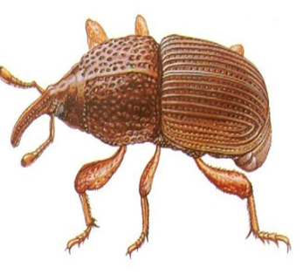  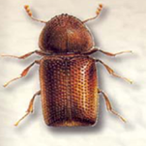   | - ምርትን የብስለት ደረጃቻው እንደደረሰ ማሳው ላይ ሳይቆይ በወቅቱ መሰብሰብ  - የተሰበሰበው ምርት ወደ ጎተራ ከመግባቱ በፊት በሚገባ መድረቁን ማረጋገጥ  - የጎተራውን ንጽህና መጠበቅ እና ከፍ ብሎ እንዲቀመጥ ማድረግ፣  - እህል የሚከማችበት ጎተራዎችና ሌሎች ቁሳቁሶችን አዲስ የተመረተ እህል ከመግባቱ በፊት በደንብ ማፅዳት  - ካለፈው የምርት ዘመን ቀሪ የምርት ክምችት ካለ አዲስ ከሚገባው ጋር አለመደባለቅ የተለያዩ ኢነርት ደስቶችን (አመድ፣ (wood ash at the rate >2.5% w/w) ና ሲሎኮሴክ = (SilicoSec at 0.05% w/w)& ፊልተር ኬክ (Filter cake or Melkabam at 1% w/w)  - ትሪፕሌክስ የተባለውን ሳሙና ፋብሪካ ተረፈ ምርትን (Triplex at 0.1% w/w) መጠቀም  - የተፈለፈለውን በቆሎ ወደ ጎተራ ከመግባቱ በፊት በተለያዩ ፀረ ተባይ ባህሪ ባላቸው እፅዋቶች (ኒም) (Neem seed and leaf powder at 2 & 5% w/w) ፓርቲኒየም (Chenopodium whole plant powder at 1.25% w/w) & ትምባሆ በእቃ አድርጎ ማስቀመጥ  - ዘመናዊ ሄርሜቲክ የእህል ማከማቻዎችን መጠቀም እነሱም ፒክስ ባግ፣ ሱፐርግሬይን ፕሮ ባግ፤ ኩኩን ናቸው፡፡
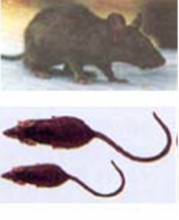 | - በተቻለ መጠን የጎተራውን ስፍራ ከእርሻ ስፍራ ማራቅና አካባቢውን ማጽዳት፣  - ጎተራዎች አይጦችን እንዳያስገቡ የተሻሻለ፣ ከመሬት ከፍ ያለና በእግሮች ላይ የአይጥ መከላከያ ቆርቆሮ ማድረግ  - የሜታል ሳይሎ ዘመናዊ ጎተራን መጠቀም  - ድመትን መጠቀም፣  - ወጥመድን መጠቀም ወዘተ…

ሰንጠረዥ 9: በፀረ-ተባይ መከላከል
የተባዩ አይነት | የፀረ-ተባዩ አይነት | መጠን
ነቀዝ፣ ጥንዚዛ እና የእሳት እራት/ቢራቢሮ (Weevils, Beetles and Moths) | ማላታይን 5% ዱቄት | 50 ግረም በኩንታል
ነቀዝ፣ ጥንዚዛ እና የእሳት እራት/ቢራቢሮ (Weevils, Beetles and Moths) | አክተሊክ 2% ዱቄት | 50 ግራም በኩንታል
ነቀዝ፣ ጥንዚዛ እና የእሳት እራት/ቢራቢሮ (Weevils, Beetles and Moths) | አልሜትዮን 2.5% ዱቄት | 300 ግራም በኩንታል
ነቀዝ፣ ጥንዚዛ እና የእሳት እራት/ቢራቢሮ (Weevils, Beetles and Moths) | የተለያዩ ማጠኛዎችን አንደ አልሙኒየም ፎስፋይድ (ፎስቶክሲን) የመሳሰሉትን መጠቀም | ከ2-5 ታብሌት በ10 ኩ/ል እህሉን ወይም ጎተራውን ተገቢነቱ በተረጋገጠ መሸፈኛ ሸፍኖ በመዝጋት በተለይም ነፍሳት መታየት ሲጀምሩ ማጠን
አይጥ | ዚንክ ፎስፋይድ 80 በመቶ | 25 ግራም የተዘጋጀውን ኬሚካል ሌሎች እንስሳት ሊያገኙ በማይችሉበት ሁኔታ መጠቀም፡፡

የበሽታ ቁጥጥር
በኢትዮጵያ በቆሎ ምርት ላይ ኢኮኖሚያዊ ጠቀሜታ ያላቸው በሽታዎች ትኤልቢ (Turcicum leaf blight፣ TLB)፣ ጂኤልኤስ (grey leaf spot, GLS)፣ የበቆሎ ቅጠል ዋግ (common leaf rust፣ CLR)፣ የበቆሎ ስትረክ ቫይረስ (maize strick virus, MSV) እና ኤምኤልኤንዲ (maize lethal necrosis disease፣ MLND) ናቸው። በተጨማሪ የበቆሎ አረማሞ/Maize Head Smut እና Common Maize Smut በተወሰነ ደረጃ እየተሰፋፋ ያሉ አስጊ የበቆሎ በሽታዎች ናቸው (ምስል 4)፡፡

የበቆሎ በሽታዎችን ለመቆጣጠር አብዛኛውን ጊዜ የሚደረገው ንጹህ ዘር መጠቀም፤ ማሳን ማጽዳት (crop residue management)፣ የሰብል ፈረቃን ማካሄድ፣ የተሻሻሉ በሽታን መቋቋም የሚችሉ ዝርያዎች መጠቀምን የመሳሰሉት ናቸው፡፡
የተሻሻሉ የበቆሎ ዝርያዎች ለምሳሌ ድቃይ ከሆኑት ቢኤች661፣ ቢኤች546፣ ቢኤች547፤ ቢኤች549፣ ቢኤች520 የመሳሰሉት ድቃይ ዝርያዎች እና ድቃይ ካልሆኑት ደግሞ ጊቤ3 የGLS፣ TLB ና CLR በሽታዎችን ይቋቋማሉ፡፡
በተለይ ከላይ የተዘረዘሩትን የመከላከያ መንገዶች በማጣመር በሽታውን መከላከል ውጤታማ ያደርጋል።
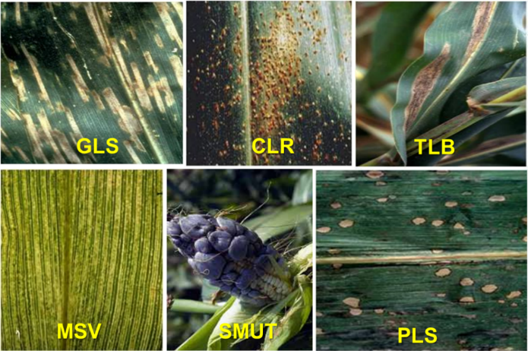
ምስል 4፡ የበቆሎ የቅጠል በሽታዎች (ለዝርዝር ስማቸው ጽሁፉ ውስጥ ተጠቅሰዋል)

የበቆሎ ገዳይ በሽታ (Maize Lethal Necrosis Disease፣ MLND)
በሽታው በአብዛኛው በቆሎ በሚመረትበት ሥነምህዳር ምርትን በከፍተኛ መጠን ይቀንሳል፡፡

የበሽታው ምልክቶች ፣
በሽታው በሰብሉ የተለያዩ የዕድገት ደረጃዎች ላይ ሊከሰት ይችላል፡፡ በተለይ የሰብሉ ዕድገት ጉልበት አካባቢ ላይ ሲደርስ በሽታው በመጀመሪያ የላይኞቹን ቅጠሎች በማጥቃት ወደቢጫነት እንዲቀየር የሚያደርግ ሲሆን ከጊዜ በኃላ ከቅጠሉ መሃከለኛ አካፋይ ጀምሮ ወደ ቅጠሉ ዳር በመስፋት፡-
• ቅጠሉን ወደ ቡናማ ቀለም በመቀየር እንዲደርቅ ያደርጋል፣
• የመድረቁ ሁኔታ ወደታችኞቹ ቅጠሎች ይዛመታል፣
• ከዚያም በመቀጠል የአገዳውን አንጓ ወደ ቡኒ ቀለም ይቀየራል፣
• ሰብሉ እየደረሰ ሲመጣ ግን የበቆሎውን ራስ ፍሬ አልባ ያደርጋል፣
የበሽታው መቆጣጠሪያ/መከላከያ መንገዶች
- ከበሽታው ነጻ መሆኑ የተመሰከረለትን ንጹህ ዘር መጠቀም፡
- አጠቃላይ የማሳና የአካባቢ ንፅህና መጠበቅ
- የበቆሎ ሰብል በበሽታው ከተጠቃ ማዳን ስለማይቻል ምልክት የታየበትን በቆሎ ነቅሎ ማቃጠል ወይም መቅበር
- በአጠቃላይ በቆሎ ማሳ ላይ የሚከሰቱትን መጣጭ ነፍሳት ተባዮችን ተገቢና በወቅቱ በሚመከሩ ፀረተባይ ኬሚካል መከላከል፡፡
- አረሞች በሽታ ለሚያስተላልፉ ተባዮች መጠጊያ ሊሆኑ ስለሚችሉ የበቆሎ ማሳ ከአረሞች ነጻ ማድረግ ፡፡
- ሰብልን ማፈራረቅ ቢያንስ ለአንድ የሰብል ዘመን በበቆሎ ምትክ ሌሎች ሰብሎች እንደ ጥራጥሬ፣ ድንች፣ ሽንኩርትና ሌሎች የአትክልት ዘሮችን መጠቀም፡፡
- ፍግ፣ ብስባሽና ማዳበሪያ በመጨመር የሰብሎችን የበሽታ መቋቋም አቅም መገንባት፡፡ በአጠቃላይ የበሽታውን ሥርጭት መጠን ለመቀነስ የተቀናጀ የመከላከልና የቁጥጥር እርምጃ መውሰድ ይመከራል፡፡
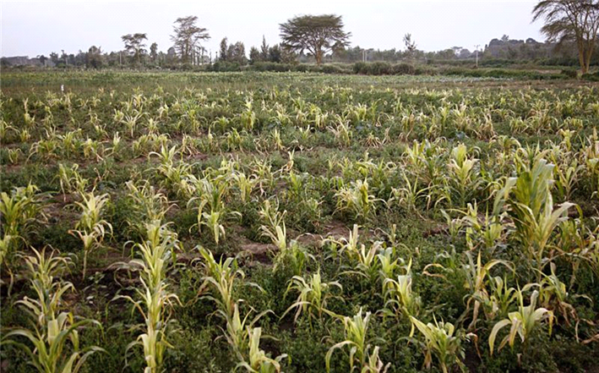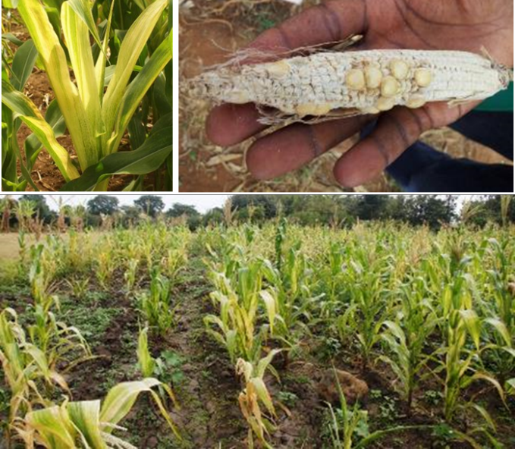
ምስል 5፡ በበቆሎ ገዳይ በሽታ የተጠቃ በቆሎ

በመስኖ የበቆሎ ሰብል አመራረት
ለበቆሎ የምንጠቀመው የመስኖ ዓይነት በተለይ አቅምን መሰረት አድርጎ የተለያዩ (የቦይ መስኖ፣ የርጭት መስኖና ጠብታ መስኖ) ሊሆን ይችላል፤ አብዛኛውን ጊዜ አነስተኛ አቅምና ማሳ ያላቸው አርሶ አደሮች የሚጠቀሙት የቦይ መስኖ ነው፡፡

ማሳሰቢያ፡ ተስማሚ ስነምህዳር፣ ማሳ ዝግጂት፣ የዘር መጠን፣ የማዳበሪያ መጠን እና አጠቃቀም፣ የሰብል ጥበቃ (አረም፣ ተባይ ና በሽታ)ን መከላከያ መንገዶች ለዝናብ ጊዜ ለሚመረት በቆሎ የተሰጠ ምክረ ሃሳብ ለመስኖም ይሰራሉ።

ለመስኖ የሚስማሙ የተሻሻሉ ዝርያዎች፡ ድቃይና ድቃይ ያልሆኑ ዝርያዎች በመስኖ እነዲመረቱ የተመረጡ ዝርያዎችን መጠቅም ኣስፈላጊ ነው። የተመረጡ ዝርያዎችን ስም ከማኑዋሉ ላይ ይመልከቱ።
- ለመስኖ አመራረት የተመከረ ዝርያን የተመሰከረለት ምርጥ ዘር መጠቀም በጣም ትኩረት ሊሰጠው ይገባል፡፡

የቦዩ ርዝመት (Furrow Length) ፡- በመርህ ደረጃ የቦይ ርዝመንት እንደ አፈሩ ኣይነት ኣና ተዳፋት የሚለያይ ሲሆን በአነስተኛ አርሶ አደር ማሳ ደረጃ ከ5 እሰከ 20 ሜትር ቢሆን ተመራጭ ይሆናል፡፡ በሰፋፊ እርሻዎች ደግሞ እንደመሬቱ ሁኔታ ከ30 እሰከ 50 ሜትር ቢሆን ይመረጣል፡፡
የቦይ ስፋት (Furrow Space) ፡- የቦዩ ስፋት የሚወሰነው በዘር መስመሮች መካከል (between plant rows) በሚኖረው ስፋት ነው፡፡ በቆላማና ወይናደጋ አካባቢዎች የመስኖ በቆሎ መዝራት የሚቻለው መሬቱን በበሬ በሚጎተት ማረሻ 75-80 ሳ.ሜ ስፋት ያለው መደብ /ridge/ በማውጣት በመደቡ ላይ ዘር መዝራት፡፡

የቦዩ ተዳፋትነት (Furrow Slope) ፡- የቦዩ ተዳፋትነት መጠን በአማካኝ ከ0.05% እስከ 0.5% ቢሆን ተመራጭነት ይኖረዋል፡ ነገርግን የመሬቱ ተዳፋትነት ከ0.5% በላይ ከሆነ የቦይ ዝግጅት ስራ የመሬቱን አግድም ተከትሎ የሚሰራ ይሆናል። ይህም የሚፈቀደው የመሪቱ ተዳፋትነት እስከ 3% ብቻ ነዉ። የመሬቱ ተዳፋትነት ከዚህ በላይ ከሆነ የአፈር መሸርሸር አደጋ ከፍተኛ ስለሚሆን መጀመሪያ የእርከን ስራ መስራት ያስገድዳል። የመስኖ ቦዩ መጨረሻ አካባቢ ደግሞ ትርፍ ውሃን ከመስኖ ቦይ ተቀብሎ የሚያንጣፍፍ ቦይ ያስፈልጋል፡፡

የመስኖ ውሃ መጠንና ጥራት ማረጋገጥ፡- የመሰኖ ውሃ ጥራትን ማወቅ በጣም አስፈላጊ ነው። ምክንያቱም ጨዋማ ውሃ በእርሻ መሬቶች ላይ መጠቀም መሬቱን ከምርት መቀነስ እስከ ማጥፋት ስለሚያደርስ በጥንቃቄና በቴክኖሎጂ የተደገፈ አጠቃቀም መከተል ያስፈልጋል። የአፈር ጨዋማነት እንዳይስፋፈ የእርሻ ማሳው ላይ ውሃን በአግባቡ መጠቀም አስፈላጊ ነው፡፡ ውሃው ማሳ ላይ እንዳይተኛ ማድረግና ከተኛም ቶሎ ማጠንፈፍ ያስፈልጋል፡፡ በተጨማሪም አፈሩ ጨዋማ ከሆነ በማጠብ (Leaching) መቆጣጠር ያስፈልጋል፡፡

የበቆሎ ሰብል የውሃ ፍላጎት እንደ አካባቢው የአየርንብረት ሁኔታ እና እንደ ሰብሉ ዝርያ የሚለያይ ቢሆንም በአማካኝ ለበቆሎ ሰብል በዕድገት ወቅት በወይናደጋ አካባቢዎች 610-755 ሚ.ሜ፣ ደጋ አካባቢዎች ከ350-465 ሚ.ሜ እና በቆላማ አካባቢዎች ከ910-1120 ሚ.ሜ የተጣራ (Net Irrigation) የውሃ ፍላጎት ከተሟላለት ከፍተኛ ምርት መስጠት ይችላል፡፡

የመስኖ ውሃ አሰጣጥ/ስርጭት መርሃ-ግብር፡ የበቆሎ ሰብል በአጠቃላይ በአንድ የመስኖ ወቅት ከዘር እስከ ምርት ድረስ የሚያስፈለገውን ውሃ እንደየ አካባቢው የአየር ንብረት ሁኔታ፣ የአፈር ዓይነትና እንደ ሰብሉ ዝርያና የዕድገት ደረጃ ግንዛቤ ውስጥ በማስገባት በየስንት ቀኑ ውሃ መጠጣት/መሰጠት/ እንዳለበት የጊዜ ሰሌዳ ተሰርቶለት በተዘጋጀለት መሰረት በቂ ውሃ በመስጠት ተገቢ ነው፡፡ በዚህም መሰረት በተሰላ የበቆሎ ሰብል የውሃ ፍላጎትና መርሃ-ግብር በአፈር አይነት እና በመሬት ከፍታ ልዩነት ታሰቢ ተደርጎ ተሰርቷል (ሰንጠረዥ 9)፡፡

ሰንጠረዥ 9፡ በቆሎ ለሚዘራባቸው አካባቢዎች የመስኖ ውሃ አሰጣጥና መርሃ ግብር
የመሬት ከፍታ (Altitude) | የመድረሻ ጊዜ (በቀን) | የሰብሉ የዕድገት ደረጃ | የተጣራ ዉሃ (Net irrigation) (ሚ.ሜ) | የሰብሉ የመስኖ ውሃ መርሃ ግብር በአፈር አይነት በቀን
 |  |  |  | ለም አሸዋማ አፈር- | ለም አፈር | ሸክላማ አፈር (clay soil)
 |  |  |  | (Loamy Sand) | (Loam soil) | ሸክላማ አፈር (clay soil)
ዝቀተኛ የመሬት ከፍታ ላላቸዉ < 1000 ሜትር ከባህር ጠለል በላይ | 100-130 | በቡቃያ ወቅት | 40-65 | 6-7 | 7-9 | 8-10
ዝቀተኛ የመሬት ከፍታ ላላቸዉ < 1000 ሜትር ከባህር ጠለል በላይ | 100-130 | በዕድገት ወቅት | 90-95 | 8-10 | 9-11 | 9-12
ዝቀተኛ የመሬት ከፍታ ላላቸዉ < 1000 ሜትር ከባህር ጠለል በላይ | 100-130 | በአባባና ፍሬ መሙላት ወቅት | 200-215 | 10-12 | 11-14 | 11-16
 | 100-130 | በብስለት ወቅት | 110-125 | 11-15 | 13-16 | 16-18
መካከለኛ ከፍታ ላላቸዉ አካባቢዎች (1000-1700) ሜትር ከባህር ጠለል በላይ | 130-160 | በቡቃያ ወቅት | 90-120 | 8-9 | 9-11 | 9-11
መካከለኛ ከፍታ ላላቸዉ አካባቢዎች (1000-1700) ሜትር ከባህር ጠለል በላይ | 130-160 | በዕድገት ወቅት | 50-70 | 9-11 | 11-13 | 12-15
መካከለኛ ከፍታ ላላቸዉ አካባቢዎች (1000-1700) ሜትር ከባህር ጠለል በላይ | 130-160 | በአባባና ፍሬ መሙላት ወቅት | 130-150 | 9-12 | 12-14 | 13-15
መካከለኛ ከፍታ ላላቸዉ አካባቢዎች (1000-1700) ሜትር ከባህር ጠለል በላይ | 130-160 | በብስለት ወቅት | 70-100 | 10-13 | 13-15 | 14-17

ማሳሰቢያ፤-
1. በሠንጠረዥ 9 የተገለጸው የውሃ መጠን የብክነት መጠን ያላማከለ ስለሆነ ለትልም መስኖ ዘዴ የተጠቀሰውን የውሃ አጠቃቀም ብቃት (application efficiency) ለ0.45፣ ለሪጭት መስኖ ለጠብታ መስኖ ለ0.9 በማካፈል ጠቅላላ የመስኖ ውሃ ፍላጎት (gross irrigation) ማግኘት ሲቻል የማሳችንን ስፋት በመለካትና በጠቅላላ የመስኖ ፍላጎት በማባዛት የሚያስፈልገንን የውሃ መጠን ማወቅ ይቻላል፡፡
2. የበቆሎ ዘር በተዘራበት ቀን ውሃ በደንብ ማጠጣት ብቅለቱ ከፍተኛ ስለሚያደርግ አስፈላጊ ነው
3. ይህ የበቆሎ የመስኖ ውሃ አሰጣጥ/ ስርጭት መርሃ-ግብር አሸዋማ አፈርን አያከትትም
4. በክላስተር የተዘራውን የመስኖ በቆሎ በአንድ ቀን ወይም በብሎክ ከፋፍሎ ማጠጣት
5. የተዘራው መሬት የመስኖ ውሃ ከጠጣ በኃላ ከፍተኛ ዝናብ ከዘነበበት ማሳው ውስጥ ውሃ እንደይተኛ ማንጣፈፍ ያስፈልጋል።

የማሳ ድልደላና ማስተካከል /Land leveling/፡ በመስኖ እርሻ የመሬት መስተካከል የመጀመሪያ ስራ ይሆናል፡፡ መሬቱ ከለሰለሰና ከተገለባበጠ በኋላ ማሳውን ማስተካከል እጅግ ቀላል ይሆናል፤ ለዚህም በማሳው ላይ በወበሎ ላይ ክበደት ድንጋይ እና መሰል ነገሮችን በመጫን በከብት በመጎተት አባጣ ገርባጣውን ማስተካከል ይገባል በትራክተር የሚጎተት ማሰተካካያ ካለ (scraper) በዚሁ በመጠቀም የሚቻለውን ያህል ማስተካከል ይመረጣል በትራክተር የሚጎተት (single axle/ double axle tractor) ካለ ይህንኑ በመጠቀም መሬቱን ማስተካከል የበለጠ ይመረጣል።

የሰብል አሰባሰብ እና ድህረ-ምርት አያያዝ

የምርት አሰባሰብ
በቆሎ ሲበስል ማለትም (physiological maturity) ሲደርስ ከቆረቆንዳው ጋር የሚያያዘው የፍሬው ጫፍ ጥቁር ደርብ (black layer) ይሰራል፡፡ ይህ በሆነ ከሳምንት እስከ ሁለት ሳምንት ባለው ጊዜ ውስጥ የሰብሉ ፍሬ ውሰጥ ያለው እርጥበት ከ20 - 25% ሰለሚሆን፣ እያንዳንዱ የበቆሎ እራስ እየተሸለቀቀ እንዲሰበሰብ ይመከራል፡፡

የሰብል ወቂያና አከመቻቸት
ከነአገዳው ከተሰበሰበ የበቆሎው ራስ ወዲያው ተሸልቅቆ ክፍት በሆነ ከእንጨት የተሰራ ጎተራ ማከማቸት ወይም ሰፊ ሸራ/ላስቲክ ላይ በማስጣት ፍሬው ውሰጥ ያለው እርጥበት ከ13-14% አስኪደርስ ማድረቅና መፈልፈል፡፡ አንዳንድ ራስንም ሆነ በርካታ ራሶችን መፈልፈል የሚችሉ የተለያዩ ዓይነት የተሻሻሉ መፈልፈያ ማሽኖች ስላሉ መግዛትና መጠቀም ይቻላል (በፔዳል የሚሠራ በቆሎ መፈልያና ሁለገብ መውቂያ፣ ምስላቸውን በማንዋሉ ማየት ይቻላል)፡፡ ከጊዜና ጉልበት ቁጠባ ባሻገር ጥራት ያለው ምርት እንዲኖር ሰለሚያግዙ በተቻለ አቅም በኮሚኒቲ ደረጃ በመደራጀት የተሻሻለ መፈልፈያ መግዛትና መፈልፈል ይመከራል፡፡

በቆሎ ከተፈለፈለ በኋላ የበቆሎዉ ፍሬ ደርቆ የእርጥበቱ መጠን 12% አካባቢ ሲደርስ ከዝናብና እርጥበት እንዲሁም ከአይጥና ሌሎች ተባዮች በፀዳ ጎተራ ማስቀመጥ ያስፈልጋል። ጎተራው በየተወሰነ ጊዜ በተባይ መከላከያ ማጠን ያስፈልጋል፡፡ የጎተራ ተባዮችን (ነቀዝና የሳት ራት) መከላከያ/መቆጣጠሪያ ዘዴዎች ከላይ በሰብል ጥበቃው አርዕስት ሥር ተጠቅሷል።

ለጎተራ የሚሆን ቤት ለመሥራት አቅም የሌለው አርሶ አደርና ከፊል አርሶ አደር በተቻለ መጠን የበቆሎ ዘርንም ሆነ ለተለያየ አገልግሎት (ቀለብ/ገበያ) የሚያውለውን እህል አየር በማያስገባ ማከማቻ (Airtight bag/ Metal silo) ውስጥ ቢያንስ ለአንድ ዓመት ያህል ሊያስቀመጥ ይችላል።

ሀ. የተሻሻሉ ጎተራዎች
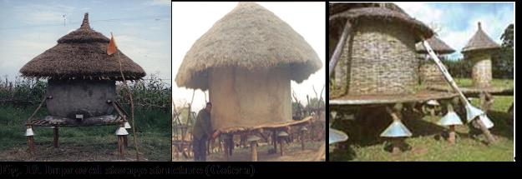

ለ. ዘመናዊ ማከማቻዎች

ሱፐርግሬይን ፕሮ ባግ ፒክስ ባግ ኩኩን ሜታል ሳይሎ
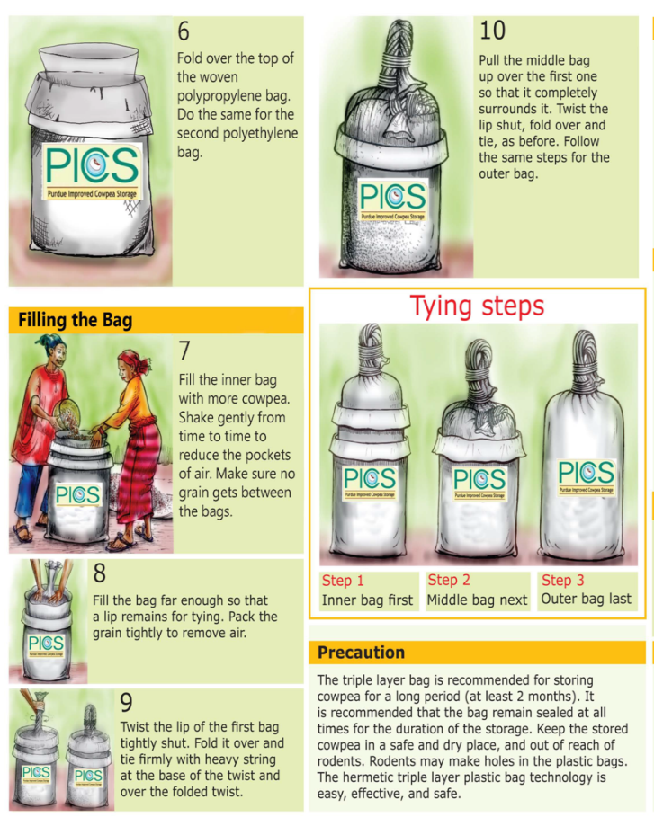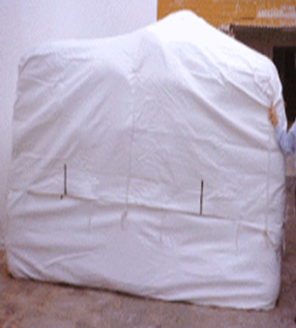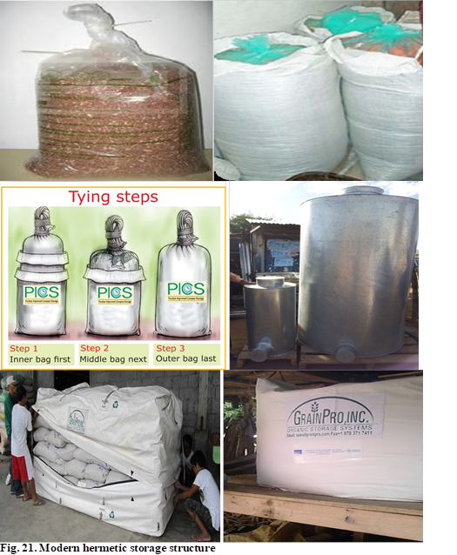
ምስል 6፡ የተሻሻሉ ጎተራዎች እና ዘመናውዊ የበቆሎ ማከማቻዎች

ማጣቀሻ
CSA. 2022. Report on Area and production of major Crops (For private peasant holding, Meher Season). The Federal Democratic Republic of Ethiopia Central Statistical Agency Agricultural Sample Survey 201/2022 (2014 E.C.), Addis Ababa, Ethiopia.
FAOstat. 2021. Statistical Database (FAOSTAT). Crops and livestock products. https://www.fao.org/faostat/en/#data/QCL

